ТРОИЦКИЙ АВИАЦИОННЫЙ ТЕХНИЧЕСКИЙ КОЛЛЕДЖ – ФИЛИАЛ МГТУ ГА

РУКОВОДСТВО
к лабораторным работам по курсу
«Электротехника»
(по специальности 25.02.01)

г.Троицк 2021
Разработчики:
Стриженюк Я.М. – преподаватель АиРЭО
Жукова О.А. - преподаватель АиРЭО

Рассмотрено и одобрено к утверждению
на заседании цикловой комиссии АиРЭО
Протокол № ____от «___»____________2021г.
Председатель комиссии АиРЭО ___________Я.М.Стриженюк
ПРАВИЛА ТЕХНИКИ БЕЗОПАСНОСТИ ПРИ ВЫПОЛНЕНИИ
ЛАБОРАТОРНЫХ РАБОТ
Наиболее опасным при проведении лабораторных работ являются возможное поражение электрическим током.
Воздействие тока на организм человека проявляется весьма разнообразно: вызывает сокращение мышц и паралич сердца, поражает дыхательные органы и разлагает кровь. Иногда поражение током вызывает местное поражение организма: ожоги, электрические знаки или металлизацию кожи. Исход действия тока на организм человека зависит от величины тока, его частоты, продолжительности воздействия, пути прохождения.
Наибольшая величина тока, проходящая через организм, при которой человек еще может самостоятельно оторваться от токоведущих частей, составляет около 10- 15 мА. При величине тока 20-25 мА (для переменного) и 40-50 мА (для постоянного) мышцы рук судорожно сокращаются, а иногда парализуются. В результате пострадавший не в состоянии самостоятельно оторваться от токоведущих частей. Ток в 100 мА является смертельным для человека.
Токи высокой частоты (50 кГц и выше) не вызывают электрического удара, ко могут причинить ожоги. Кроме того, они вызывают быструю утомляемость и головную боль. С уменьшением частоты тока опасность поражения повышается. Наиболее опасными для человека являются токи промышленной частоты 50 Гц.
Наиболее опасен ток, проходящий через голову, грудную клетку, а также вдоль оси тела (рука-нога-земля). Менее опасен путь между двумя пальцами одной руки и от руки к ноге. Относительно безопасным является напряжение переменного тока промышленной частоты: 65В — в помещениях без повышенной опасности, 36В — в помещениях с повышенной опасностью и 12В — в помещениях особо опасных. Более высокое напряжение может вызвать смертельное поражение.
Степень поражения человека электрическим током во многом записит от состояния рабочего помещения, в первую очередь полов.
Сухие деревянные и асфальтовые полы практически являются нетокопроводящими. Бетонные, железобетонные, земляные и кирпичные полы даже при незначительном увлажнении имеют малое сопротивление электрическому току. В помещениях с такими полами опасность поражения током повышается. Во избежание поражения электрическим током необходимо соблюдать следующие правила:
1. Прежде, чем приступить к выполнению лабораторных работ, учащийся должен ознакомиться с кратким описанием лабораторного стенда, с приборами, способами их включения.
2. Сборка электрических схем должна производиться проводами с исправной изоляцией и оконцевателями.
3. Включение собранных схем в работу производится только после проверки преподавателем.
4. Запрещается касаться руками клемм, открытых токоведущих частей приборов и аппаратов.
5. Все переключения в электрических схемах необходимо производить только при отключенном автомате.
6. Во время выполнения лабораторной работы категорически воспрещается хождение по лаборатории.
7. Учащийся, заметивший нарушение правил техники безопасности, должен немедленно сообщить преподавателю.
8. Помните, что нарушения техники безопасности могут привести к поражению электрическим током.
9. После окончания работы электрическая схема должна быть разобрана, рабочее место убрано, дополнительные приборы и провода сданы.

“Ознакомление с порядком проведения лабораторных работ, аппаратурой и электроизмерительными приборами"

I. Краткое описание оборудования лабораторного стенда.
На каждом столе - стенде установлены 6 блоков, оборудованных многопредельными вольтметрами и необходимым оборудованием. Приборы и оборудование электрически друг с другом не связаны и могут быть использованы в любой, схеме.
На блоках размещено следующее оборудование:
I блок | Перекидной ключ (тумблер); 6 резисторов
II блок | Магазин сопротивлений
III блок | Автомат постоянного тока U =−30В  Два источника энергии с э.д.с. Е = 4,5В  Переменный резистор  Катушка на стальном сердечнике
IV блок | Автомат переменного трехфазного тока ~30В; и ~52В
V блок | Магазин ёмкостей с См = 121 мкФ и ключ (тумблер) Электрическая лампочка
VI блок | Перекидной ключ (тумблер), трансформатор

Многопредельный вольтамперметр можно использовать для измерений как в цепях постоянного, так и переменного токов (рис.1).
Перед измерением нужно установить в нужное положение переключатель рода измеряемой величины, расположенный под прибором:
~ А, - А или ${}_{}^{\sim }V$
При измерении в цепях переменного тока используется левая колонка гнезд. Один провод присоединяется к гнездам, помеченный звездочкой *, а второй - к тому гнезду, рядом с которыми написаны пределы измерения: для вольтметра это 10, 30, 100В, а для амперметра 0; 0,5; 1; 2А.
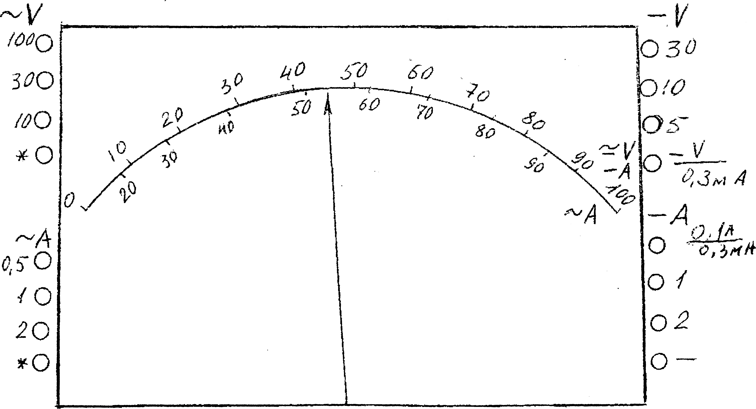
Рис. 1. Многопредельный вольтамперметр.

При измерении постоянного тока один провод присоединяется к самому нижнему гнезду справа от прибора, обозначенному “ - “, второй - на предел измерения 1А или 2А. При измерении постоянного напряжения один провод присоединяется к гнезду “ - V ”, а второй - предел измерения 5В, 10В или 30В. В зависимости от выбранного предела измерения цена деления прибора определяется по формуле: К
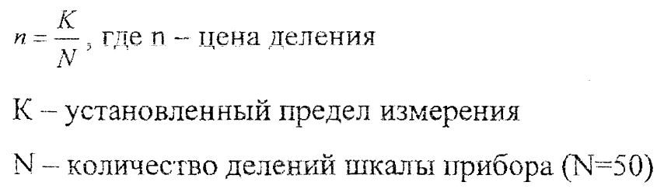
Схема магазина сопротивлений изображена на рис.2.
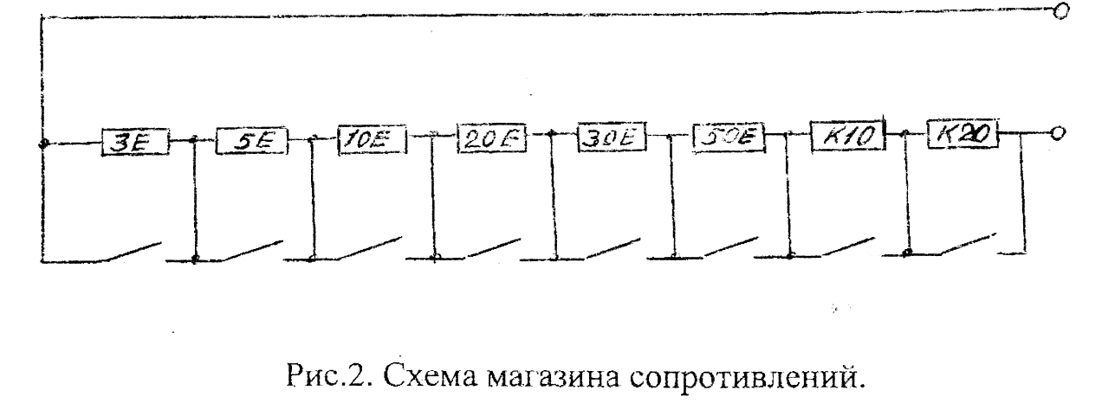
Буква Е означает единицы Ом,
К10 - 0,1 кОм или 100 Ом
К20 - 0,2 кОм или 200 Ом
При нажатии тумблеров вниз их контакты разомкнуты, значит сопротивление введено. При нажатии вверх контакты замкнуты, резисторы закорочены, т.е. выведены.
Составление отчета — домашняя работа каждого члена бригады. Отчет выполняется в тетради. Он должен содержать название и номер лабораторной работы, дату ее выполнения, цель работы, расчетные формулы, таблицы результатов, графики, выводы.
При начертании схем должны соблюдаться стандартные обозначения (ГОСТы).
После каждой лабораторной работы проводится зачет. Учащийся должен знать теорию по данной теме, уметь собрать цепь и рассказать ход лабораторной работы, пояснить, как проводился расчет, уметь проанализировать полученные результаты и объяснить причины расхождения расчетных и опытных данных. Без получения зачета по всем лабораторным работам не ставится итоговый зачет по предмету за семестр.

Лабораторная работа № 1.
“Измерение потери напряжения в проводах”
I. Краткие сведения из теории.
Потребители электроэнергии обычно находятся на некотором расстоянии от источников и электроэнергия к ним подводится по проводам.
Ток, протекающий по проводу, приводит к падению напряжения:
$$∆U=I*Rпров=\frac{IρL}{S}$$
Это падение напряжения называют также потерей напряжения в проводе.
В двух проводной линии: $∆U=\frac{IρL}{S}$
Сила тока I в проводе зависит от сопротивления нагрузки. При изменении нагрузки AU изменяется, а потому изменяется и напряжение на потребителях. Большие изменения напряжения нежелательны. По существующим нормам для осветительной нагрузки они должны быть в пределах -2,5.. .+5% я для силовой ±5% (в некоторых случаях +10%) по отношению к напряжению в начале линии.

II. Цель работы.
Изучить зависимость потери напряжения от нагрузки и от длины линии.
III. Оборудование.
1. Источник постоянного тока - 30В
2. Потенциометр - 1 шт. - 200 Ом
3. Амперметр - 1 шт . - (0-2)А
4. Вольтметр -- 1 шт. - (0-30)В
5. Два проводника диаметром 0,6 мм и длиной 2,5 м и 5 м (резисторы 10Е и 20Е магазина сопротивлений).
6. Провода: двухлинейные - 4 шт.

IV. Порядок выполнения работы.
1. Определить размещение приборов на столе.
2. Собрать электрическую схему цепи, изображенную на рис. 3, и предъявить ее для проверки преподавателю. Обратить внимание на полярность подключения приборов и на пределы их измерения, указанные на схеме. Начинать сборку схемы нужно от источника тока слева направо.
На измерительных приборах делать узлы нежелательно.
В качестве проводника использовать резистор 10Е.
В узловых точках схемы А, В, С и Д использовать 4 двухлинейных провода.
3. Определить дену деления приборов.
4. Установить ручку потенциометра R в среднее положение.
5. Включить автомат постоянного тока и установить силу тока 0,2А с помощью потенциометра.
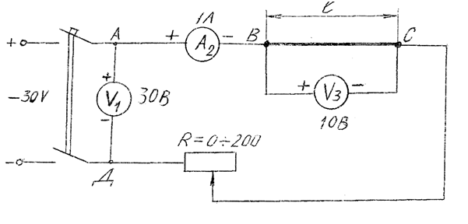
Рисунок 3 – Схема для измерения потери напряжения в проводнике

6. Записать величину потерь напряжения в таблицу 1. Выключить автомат.
7. По измеренным данным определить сопротивление проводника по формуле:
$$Rпров=\frac{∆U}{I}(Ом)$$
8. Определить удельное сопротивление провода по формуле:
$$ρ=\frac{R*S}{L}\left(\frac{Ом*мм^{2}}{м}\right), где$$
$$S=πR^{2}=\frac{πd^{2}}{4}=0.785*d^{2}(мм^{2})$$

Таблица 1
Измерения Результаты расчётов
№ п\п | Проводники | I | L | d | ∆U | S | R_{пров} | ρ | материал провода
 |  | А | м | мм | В | мм² | Ом | $$\frac{Ом*мм2}{м}$$
1 | 10Е | 0,2 | 2,5 | 0,6
2 | 10Е | 0,3 | 2,5 | 0,6
3 | 20Е | 0,2 | 5 | 0,6
4 | 20Е | 0,3 | 5 | 0,6

9. По значению 𝜌 определить материал провода с помощью таблицы 2.
Материал | Удельное сопротивление ρ  $$\frac{Ом*мм2}{м}$$
Алюминий | 0,029
Констант | 0,40÷0,51
Медь | 0,0175
Манганин | 0,42
Нихром | 1,1
Сталь | 0,1÷0,2

10. Включить автомат и установить значение тока 0.3 А.
11. Выполнить указание пунктов 6 : 9.
12. Повторить опыт при другой длине провода (резистор 20Е) и при тех же нагрузках. Результаты записать в таблицу 1.
13. Сделать вывод.
14. Составить отчет.

V. Контрольные вопросы.
1. Отчего зависит потеря напряжения?.
2. Почему для соединительных проводов применяют материалы с малым удельным сопротивлением?
3. Как изменилась бы потеря напряжения, если бы провод имел меньшую площадь поперечного сечения?

Лабораторная работа № 2
“Последовательное соединение резисторов”
I. Краткие сведения из теории.
Соединение резисторов называется последовательным, если при калинки источника питания через все резисторы проходит один и тот же ток (рис.3).
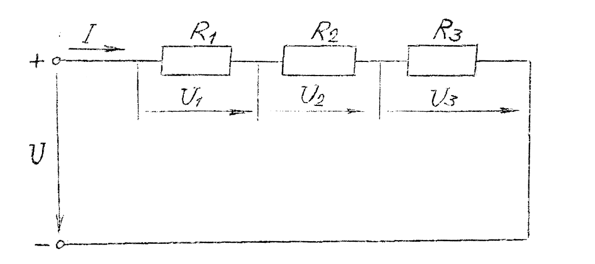
Рисунок 4 – Последовательное соединение резисторов

При последовательном соединении напряжение, приложенное к цепи, равно сумма напряжений на ее отдельных участках:
U = U₁+U ₂+U ₃
Общее или эквивалентное сопротивление цепи:
R = R₁+R₂+R₃
Напряжения на участках цепи прямопропорциональны их сопротивлениям:
U₁ :U₂ :U₃= R₁ : R₂ : R₃

II. Цель работы.
Изучить основные закономерности и особенности последовательного соединения приемников электроэнергии.

III. Оборудование.
1. Источник эл. энергии постоянного тока - 30В
2. Магазины сопротивлений - 3 шт.
3. Вольтметр - 4 шт. (0 : 30)В
4. Амперметр - 1 шт. (0 : 2)А
5. Потенциометр - 1 шт.
6. Провода: 1-линейные - 1шт; 2х- линейные - 2шт; 3х- линейные - 2шт; 4х- линейные - 1 шт.

IV. Порядок выполнения работы.
1. Определить размещение приборов на столе.
2. Собрать эл. схему цепи (рис.5). Обратить внимание на полярность подключение измерительных приборов и на установленные пределы измерения.
В узловых точках схема А и В использовать двухлинейные провода, С и Д - трехлинейные, Е - четырехлинейный провод.
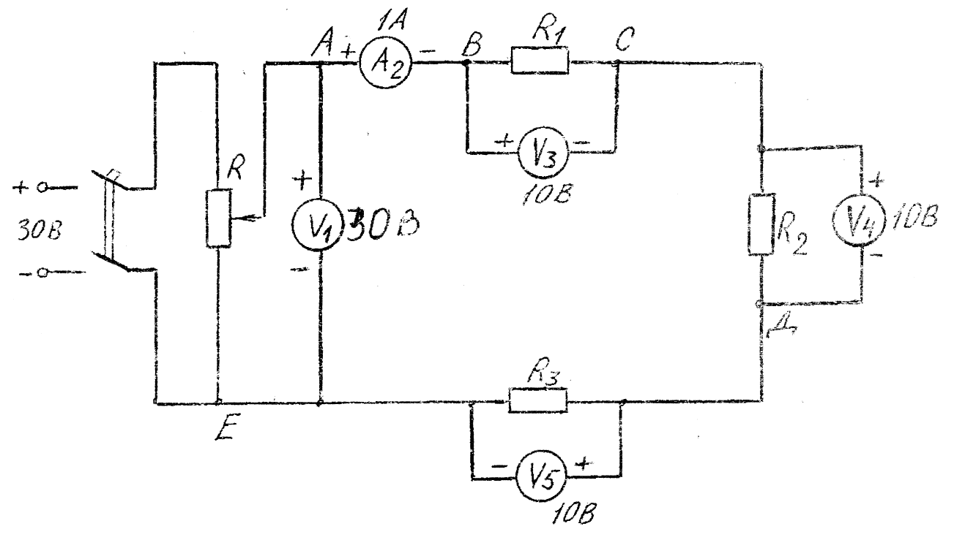
Рисунок 5 – Схема для исследования последовательного соединения резисторов
3. Определить цену деления приборов.
4. Установить параметры сопротивлений на магазинах: R₁ = 50Е (Ом); R₂ - 30Е (Ом); R₃ - 20Е (Ом).
5. Установить ручку потенциометра R в среднее положение.
6. Предъявить схему для проверки преподавателю.
7. Включить автомат постоянного тока и установить при помощи потенциометра напряжение на зажимах цепи 12В.
8. Записать показания приборов в таблицу 3.
Таблица 3
№ п\п | Участок цепи | U | I | P | R
 |  | В | А | Вт | Ом
1 | Резистор R1
2 | Резистор R2
3 | Резистор R3
4 | Вся цепь

9. Определить сопротивление каждого участка и всей цепи по формуле:
$$R=\frac{U}{I}$$
10. Определить мощность, потребляемую каждым резистором и всей цепью по формуле: Р = I²*R
Результаты записать в таблицу 3.
11. Убедитесь, что
U_{ц}=U₁+U₂+U₃
R_{ц}=R₁+R₂+R₃
P_{ц}=P₁+P₂+P₃

V. Контрольные вопросы.
1. Какое соединение резисторов называют последовательным?
2. На каком из резисторов создается наибольшее падение напряжения?
3. Как изменятся показания всех приборов схемы на рис.5, если R₁ уменьшить (при неизменном напряжении на зажимах цепи).
Лабораторная работа № 3.
“Параллельное соединение резисторов”
I. Краткие сведения из теории.
Соединение резисторов называется параллельным, если они присоединены к одной и той же паре узлов электрической цепи, т.е. находятся под действием одного и того же напряжения (рис.6).
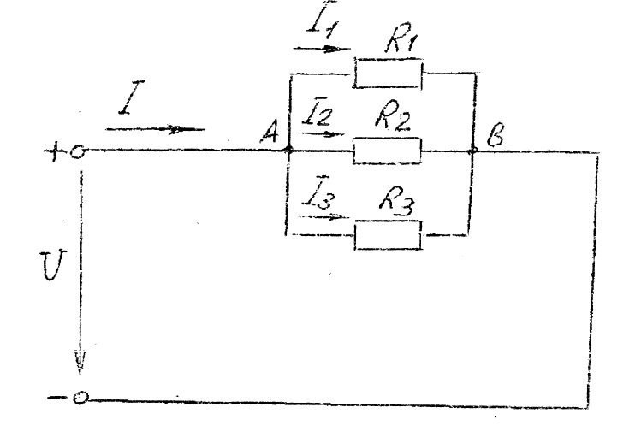
Рисунок 6 – Параллельное соединение резисторов

Ток в неразветвленной части цепи равен сумме токов в параллельно соединенных резисторах: I = I₁ + I₂ + I₃
Общее сопротивление цепи определяется по формуле:
$$\frac{1}{R}=\frac{1}{R_{1}}+\frac{1}{R_{2}}+\frac{1}{R_{3}}$$

Если соединить параллельно п приемников с одинаковыми сопротивлениями, то:
$$R=\frac{R_{1}}{n}$$

Токи в параллельных ветвях обратно пропорциональны их сопротивлениям:
$$I_{1}:I_{2}:I_{3}=\frac{1}{R_{1}}:\frac{1}{R_{2}}:\frac{1}{R_{3}}=G_{1}:G_{2}:G_{3}$$

II. Цель работы
Изучить особенности параллельного соединения приемников электроэнергии.
III. Оборудование
1. Источник эл. постоянного тока – 30В
2. Магазин сопротивлений – 3 шт.
3. Вольтметр - 1 шт, (0 : 30)В
4. Амперметр - 4 шт, (0 : 2)А
5. Потенциометр - 200 Ом
6. Провода: 1-линейные - 4 шт; 2- линейные -1 шт; 3- линейные - 1 шт; 5- линейные - 1 шт.

IV. Порядок выполнения работы
1. Определить размещение приборов на столе.
2. Собрать эл. схему цепи, изображенную на рис.7.
В узле А использовать двухлинейный провод, В - трехлинейный, С – пятилинейный.
3. Определить цену деления приборов, исходя из установленных пределов измерения.
4. Установить параметры сопротивлений на магазинах: R₁ = K10; R2 = 50E; R3 = 30E.
5. Установить ручку потенциометра R в среднее положение.
6. Предъявить собранную схему для проверки преподавателю.
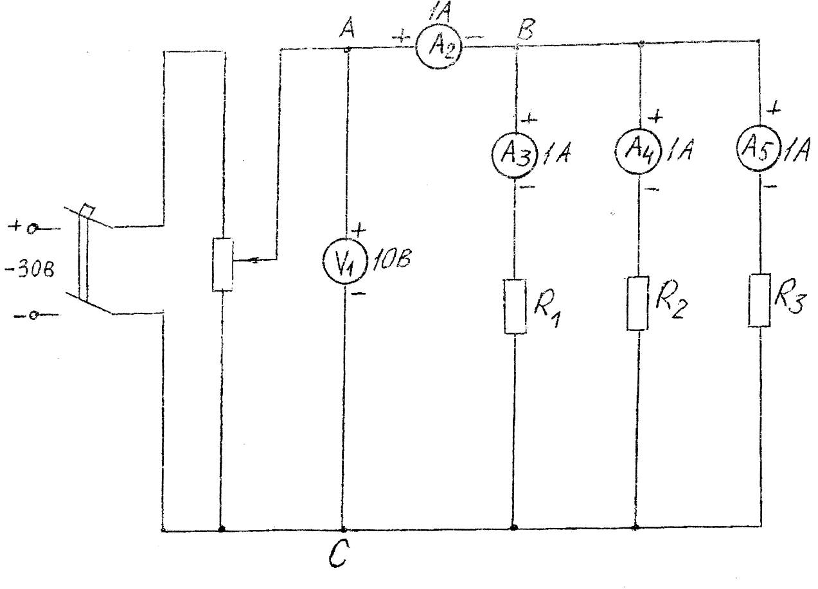
Рисунок 7 - Схема для исследования параллельного соединения резисторов
7. Включить автомат и установить потенциометром напряжение на зажимах цепи равным 5В.
8. Записать показания приборов в таблицу 4.
Таблица 4
№ п\п | Участок цепи | U | I | P | R | G
 |  | В | А | Вт | Ом | См
1 | Резистор R1
2 | Резистор R2
3 | Резистор R3
4 | Вся цепь

9. Определить сопротивление резисторов и всей цепи по формуле:
$$R=\frac{U}{I}$$

10.Определить проводимость каждой ветви и всей цепи по формуле:
$$G=\frac{I}{R}$$

11.Определить мощность, потребляемую всей цепью и каждым резистором в отдельности по формуле Р = U*I
Результаты записать в таблицу 4.
12.Убедиться, что I = I₁ + I₂ + I₃; G = G₁ + C₂ + G₃

V. Контрольные вопросы
1. Какое соединение называют параллельным?
2. Что называется проводимостью и в каких единицах они измеряются?
3. Как изменятся показания амперметров, если при неизменном напряжении на зажимах цепи рис.7 сопротивление R₂ увеличится?
4. В каком из резисторов при параллельном соединении протекает больший ток?

Лабораторная работа № 4
“Исследование явления взаимной индукции”

I. Краткие сведения из теории
Явление наведения з.д.с. в каком-либо контуре (катушке) при изменении тока в другом контуре (катушке) называют взаимной индукцией. Это явление отражает взаимную связь двух проводящих контуров, сцепленных общим магнитным потоком.
Ток i₁ протекающий по первой катушке, вызывает магнитный поток, часть которого Ф₁₂ пронизывает витки второй катушки, образуя потокосцепление взаимной индукции,ψ₁₂ = W₂ * ψ₁₂ где W₂— число витков первой катушки.
В свою очередь ток i₂, протекающий по второй катушке, вызывает магнитный поток, часть которого ψ₂₁ пронизывает витки первой обмотки, образуя потоко­сцепление взаимной индукции ψ₂₁ = W₁ * ψ₂₁ где W₁- число витков первой катушки. Потокосцепление первой катушки ψ₁₂ = M₁₂ * i₁ второй ψ₂₁ = M₂₁ * i₂ где M₁₂, M₂₁ - коэффициенты пропорциональности между соответствующими потокосцеплениями и токами котушек.
M₁₂ = М₂₁ = М, а коэффициент М называют взаимной индуктивностью катушек (контуров).
Взаимная индуктивность имеет ту же размерность, что и индуктивность, т.е. генри.
Взаимная индуктивность М зависит от взаимного расположения катушек (контуров), числа их витков, геометрических размеров и магнитной проницаемости соединяющих их магнитопроводов.
Изменение тока в первой катушке вызывает потокосцепления взаимной индукции ψ₁₂, в результате чего во второй катушке, согласно закону электромагнитной индукции, наводится э.д.с. взаимной индукции.
$$e_{2}=-\frac{dΨ_{12}}{dt}=-M\frac{di_{1}}{dt}$$
Изменение тока во второй катушке обуславливает изменение потокосцепления ДА и индуктирование э.д.с. взаимной индукции в первой катушке
$$e_{1}=-\frac{dΨ_{21}}{d}=-M\frac{di_{2}}{dt}$$
Таким образом, э.д.с. взаимной индукции в данной катушке пропорциональна скорости изменения тока в другой катушке, магнитосвязанной с данной.
Взаимная индуктивность двух катушек М связана с индуктивностью этих катушек L₁ и L₂ выражением $M=K\sqrt{L_{1}*L_{2}}$, где К — коэффициент связи двух магнитосвязанных контуров (зависит от взаимного расположения катушек и всегда меньше единицы).

II. Цель работы
Наблюдение явления взаимной индукции и расчет взаимной индуктивности катушек.

III. Оборудование
1. Источник эл. энергии переменного тока – 30В
(клеммы А и 0 на четвертом блоке),
2. Амперметр - 1 шт. (0: 2)А
3. Вольтметр - 1 шт. (0: 100)В
4. Катушки - 2 шт.
5. Потенциометр.
6. Провода: 1-линейный - 5 шт; 2-линейный - 1 шт.

IV. Порядок выполнения работы
1 . Определить размещение приборов на столе,
2. Собрать эл. схему цепи, изображенную на рис.8.
3. При сборке схемы в точке Д применять двухлинейный провод.
4. Ручку потенциометра R установить в среднее положение.
5. Определить цену деления приборов.
6. Представить собранную схему для проверки преподавателю.
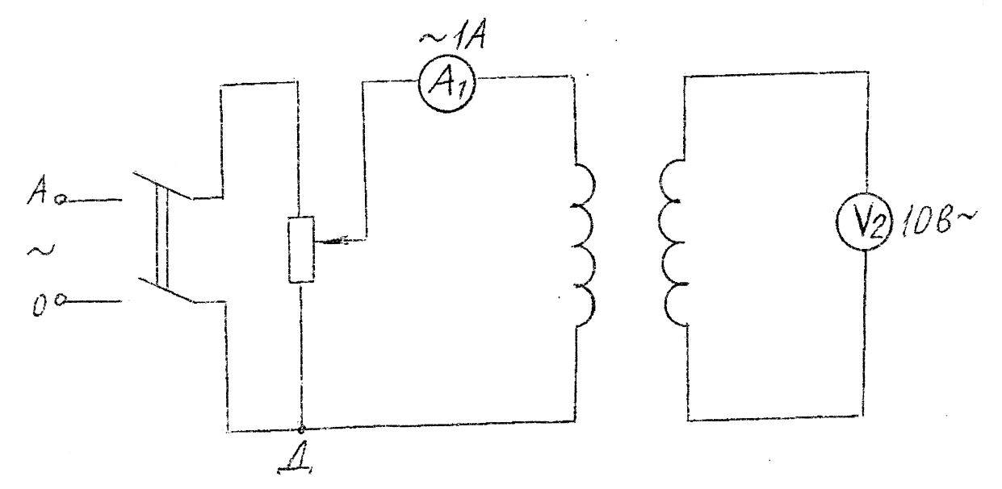
Рисунок 8 – Схема электрической цепи для изучения взаимной индукции

7. Включить автомат и установить в первой катушке силу тока 0,2 А.
Катушки расположить так, как показано на рис.9.
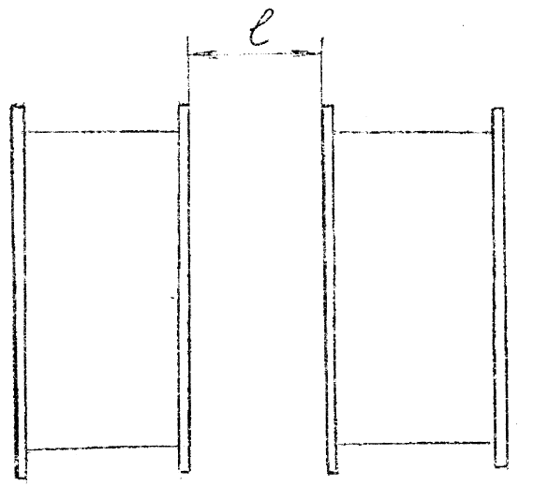
Рисунок 9 – Взаимное расположение катушек

8. Записать в таблицу 5 показание вольтметра V2 при значении (L=0 и L=1см.
9. Снять те же показания при силе тока I₁ =0,4 А.
10. Для всех опытов рассчитать взаимную индуктивность катушек по формуле:
$$M=\frac{U_{2}}{2πfI}, где f-50Гц$$
11 .Пронаблюдать явление взаимной индукции при других положениях катушек и опытным путем проверить, в каком случае взаимная индуктивность будет наибольшей.
Таблица 5.
№ п\п | L | U₂ | I₁ | M
 | м | В | А | Гн

12. Пронаблюдать изменение э.д.с. взаимоиндукции при внесении в катушки стального сердечника.
13. Сделать выводы.

V. Контрольные вопросы
1. В чем заключается сущность явления взаимной индукции?
2. Что такое взаимная индуктивность?
3. От чего зависит взаимная индуктивность?
4. Изменится ли взаимная индуктивность, если в схеме рис.8 поменять катушки местами?

Лабораторная работа № 5
“Исследование цепи переменного тока с катушкой, имеющей активное и индуктивное сопротивление”
I. Краткие сведения из теории
Цепь состоит из двух участков, свойства которых известны.
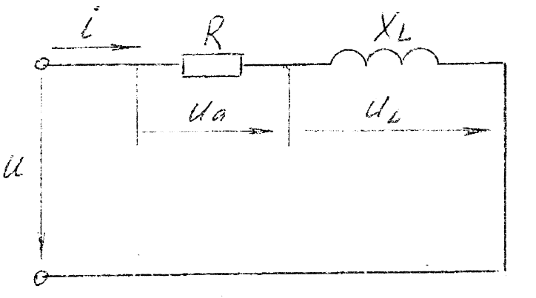
Рисунок 10 – Цепь переменного тока с катушкой

Вектор напряжения на зажиме цепи U = U_{а} + U_{L}
Векторы U_{а} , U_{L} и U образуют треугольник напряжений (11.)
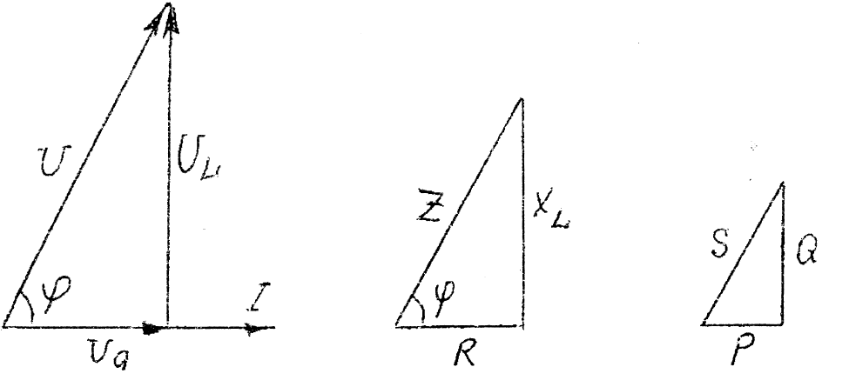
Рисунок 11 – Треугольник напряжений, сопротивлений и мощностей

На основании теоремы Пифагора
$$U=\sqrt{Ua^{2}*U_{L}^{2}}=\sqrt{{(IR)}^{2}+{(IX_{L})}^{2}}=I\sqrt{R^{2}+X_{L}^{2}}=IZ$$
где Z - полное сопротивление.

Суммарное напряжение опережает ток по фазе на угол φ.
$$cosφ=\frac{R}{Z}$$
Средняя, или активная, мощность Р = U I cos φ
Реактивная мощность Q = U I sin φ
Полная мощность $S=UI=\sqrt{P^{2}+Q^{2}}$

II. Цель работы
На основании наблюдений научиться рассчитывать цепи переменного тока и строить векторные диаграммы.

III. Оборудование
1. Источник эл. энергии переменного тока ~ 30В
(клеммы А и 0 на четвертом блоке).
2. Амперметр - 1 шт. (0 : 2)А
3. Вольтметр - I шт. (0 : 100)В
4. Катушка - 1 шт.
5. Потенциометр - 1 шт.
6. Провода: 1 -линейные - 2 шт, 2- линейные- 1 шт; 3-линейные - 1 шт.

IV. Порядок выполнения работы
1. Собрать эл. схему цепи, изображенную на рис.12.
2. Установить ручку потенциометра в среднее положение.
3. Предъявить собранную схему преподавателю.
4. Включить автомат и установить напряжение на зажимах цепи 10 В.
5. Записать показания приборов в таблицу 6.

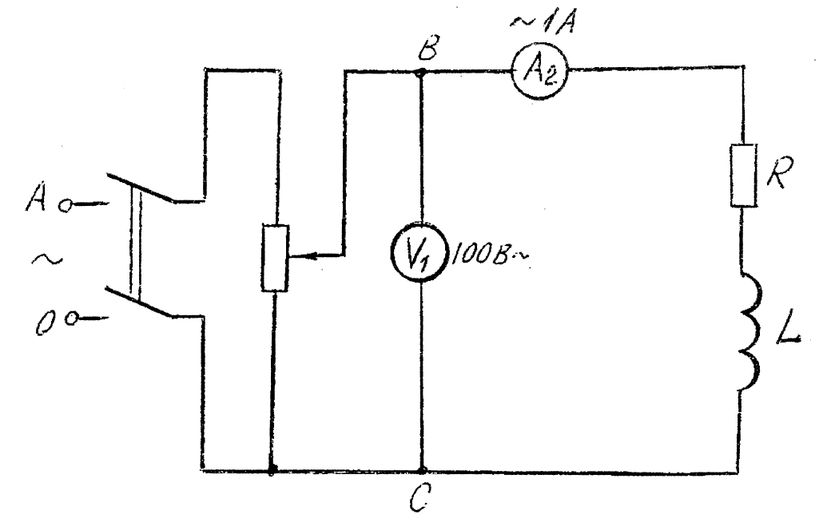
Рисунок 12 – Схема для исследования электрический цепи переменного тока с катушкой

6. Рассчитать величины, указанные в таблице 6. по формулам
$$Z=\frac{U}{I}; X_{L}=\sqrt{Z^{2}-R^{2}}$$
угол cos φ находим по таблице:
P=U*I*cos φ
Q=U*I*sin φ
S=U*I
U_{a}=I*R
U_{L}=I*X_{L}
Активное сопротивление R указано на катушке.
7. По результатам расчетов построить векторную диаграмму напряжений, треугольники сопротивлений и мощности в масштабе.
8. Сделать выводы.

Таблица 6
U | I | R | Z | X_{L} | cos φ | φ | P | Q | S | sin φ | U_{a} | U_{L}
В | А | Ом | Ом |  |  |  | Вт | ВАр | ВА

V. Контрольные вопросы
1. Какими сопротивлениями обладает катушка?
2. Каков сдвиг по фазе между током и напряжением в катушке?
3. Как определить полное сопротивление катушки?
4. Что такое полная мощность?

Лабораторная работа № 6
“Исследование цепи переменного тока с конденсатором”

I. Краткие сведения из теории
При синусоидальном напряжении u = U_{M} sinꞷt ток в цени с конденсатором изменяется также по синусоидальному закону опережая по фазе напряжение на $\frac{π}{2}$
Емкостное сопротивление $X_{c}=\frac{1}{ꞷc}=\frac{1}{2πfc}$
Средняя или активная мощность равна нулю: Р = 0.
Для количественной характеристики интенсивность обмена энергией между источником и конденсатором служит реактивная мощность Q = U L

II. Цель работы
1. Выяснить влияние емкости конденсатора на величину сопротивления, тока и мощности.
2. На основании наблюдений научиться производить расчеты, строить графики и векторные диаграммы и анализировать их.

III. Оборудование
1. Источник эл. энергии переменного тока ~ 30В
(клеммы А и 0 на четвертом блоке).
2. Амперметр - 1 шт. (0 : 2)А
3. Вольтметр - 1 шт. (0 : 100)В
4. Потенциометр - 1 шт.
5. Магазин емкостей - 1 шт. (5-й блок )
6. Провода: 1-линейные - 2 шт; 2-линейные - 1 шт; 3-линеынйе - 1 шт,

IV. Порядок выполнения работы
1. Собрать эл. схему цепи, изображенную на рис.13
2. Установить ручку потенциометра в среднее положение, включить емкость С=30 мкФ.
3. Предъявить собранную схему для проверки преподавателю.
4. Включить автомат и установить напряжение на зажимах цепи 10 В.
5. Записать показания приборов в таблицу 7.
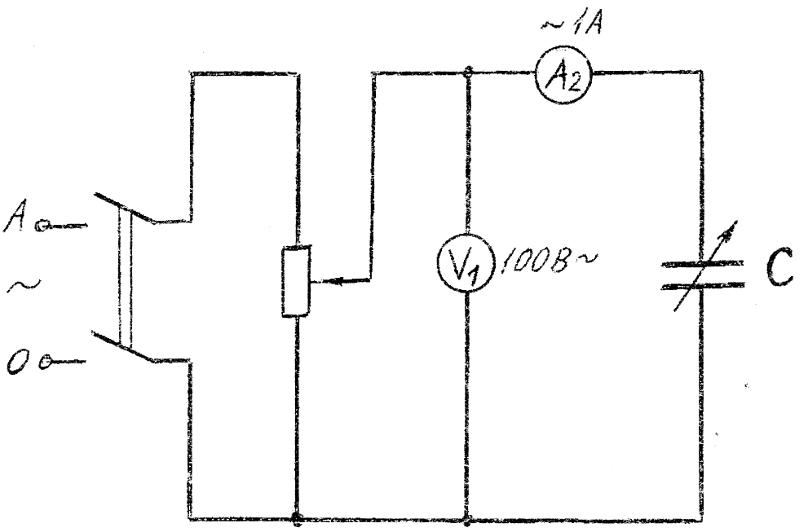
Рисунок 13 - Цепь переменного тока с конденсатором
Таблица 7
№ п\п | U | C | I | X_{c} | φ | P | Q | S | X_{с.расч}
 | В | мкФ | А | Ом | град | Вт | Вар | ВА | Ом
1 | 10 | 30
2 | 10 | 60
3 | 10 | 100

6. Рассчитать все величины, указанные в таблице, по формулам:
$$X_{c}=\frac{U}{I};P=U*I*cosφ;Q=\frac{U^{2}}{X_{c}};S=U*I;X_{с.расч}=\frac{1}{2πfC}$$
7. Повторить опыты при емкостях конденсаторов 60 мкФ и 100 мкФ при U=10B.
8. Построить графики зависимости тока от емкости и зависимости емкостного сопротивления, от емкости конденсатора.
9.Сделать выводы.
V. Контрольные вопросы
1. От чего зависит емкостное сопротивление конденсатора?
2. Какую мощность потребляет конденсатор?
3. Чему равно сопротивление конденсатора при постоянном токе?
4. Каким будет мгновенный ток в цепи с емкостью при достижении напряжением амплитуды?
5. Каков сдвиг фаз в цепи с емкостью?

Лабораторная работа № 7
“Исследование работы трехфазной цепи при соединении потребителей энергии в звезду”

I. Краткие сведения из теории
В четырехпроводной цепи трехфазного тока линейное напряжение больше фазного в $\sqrt{3}$ раз.
Потребители включаются между линейными проводами и нулевым проводом.
Фазные токи равны соответствующим линейным токам.
Все потребители находятся под одним и тем же фазным напряжением.
Ток в нулевом проводе: I₀=I_{A}+I_{B}=I_{C}
Угол сдвига фаз между фазными напряжениями и фазными токами находят через конусы:
$${cosφ}_{a}=\frac{R_{a}}{Z_{a}}; {cosφ}_{B}=\frac{R_{B}}{Z_{B}}; {cosφ}_{c}=\frac{R_{c}}{Z_{c}}$$
В случае активной нагрузки: φ_{A}=φ_{B}=φ_{C}=0
Мощность всей цепи: P_{3ф}=Р_{А}+Р_{В}+Р_{С}

II. Цель работы
1. Убедиться, что U_{л}=$\sqrt{3}$U_{ф}

III. Оборудование
1. Трехфазный источник переменного тока.
2. Амперметр - 4 шт. (0 : 2)А
3. Вольтметр - I шт. (0 : 100)B
4. Магазин сопротивлений - 3 шт.
5. Провода: 1-линейные - 3 шт; 2-линеынйе - 4 шт; 3-линейные - 1 шт.

IV- Порядок выполнения работы
1. Определить размещение приборов на столе.
2. Собрать эл. схему, изображенную на рис.14
В узлах Д, Е, F, Н использовать двухлинейные провода, $О^{'}$ - трехлинейный провод.
3. Определить цену деления приборов.
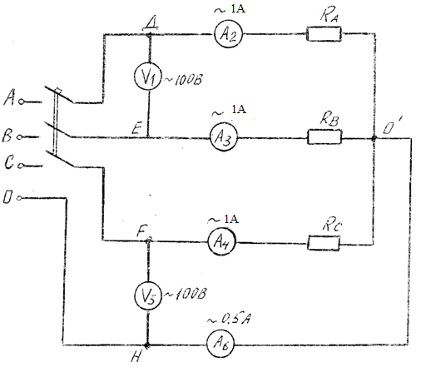
Рисунок 14 -. Схема соединения потребителей энергии звездой

4. Включить на магазинах сопротивлений значение R_{A}=350Oм, R_{C}=100 Oм
5. Предъявить собранную схему для проверки преподавателю.
6. Включить автомат переменного трехфазного тока и записать показания приборов в таблицу 8.
7. Повторить опыт при других сопротивлениях потребителей. (R_{А} = 200Ом, R_{B} = 400 Ом, R_{С} = 160 Ом).
8. Вычислить активную мощность в каждой фазе по формуле: Р_{Ф} = U_{Ф}*I_{Ф}
9. Определить мощность всей цепи: Р_{ЗФ} = Р_{A} + Р_{B} + Р_{C} Результаты записать в таблицу 8.
10.Сделать выводы.
Таблица 8
№ п\п | Вид нагрузки | I_{A} | I_{B} | I_{C} | I₀ | U_{Л} | U_{Ф} | Р_{А} | Р_{В} | Р_{С} | Р_{3Ф}
 |  | А | А | А | А | В | В | Вт | Вт | Вт | Вт
1 | R_{A}=350 Ом  R_{B}=150 Ом  R_{C}=100 Ом
2 | R_{A}=200 Ом  R_{B}=400 Ом  R_{C}=160 Ом

V. Контрольные вопросы
1. Как подключаются потребители при соединении звездой?
2. Каково соотношение между линейными и фазными напряжениями при соединении звездой?
3. Какую роль играет нулевой провод и всегда ли он необходим?
4. От чего зависит угол сдвига по фазе между током и напряжением в каждой фазе?

Лабораторная работа № 8
“Исследование работы трехфазной цепи при соединении потребителей энергии треугольником”
I. Краткие сведения из теории
При соединении каждый потребитель оказывается включенным на линейное напряжение (рис. 14).
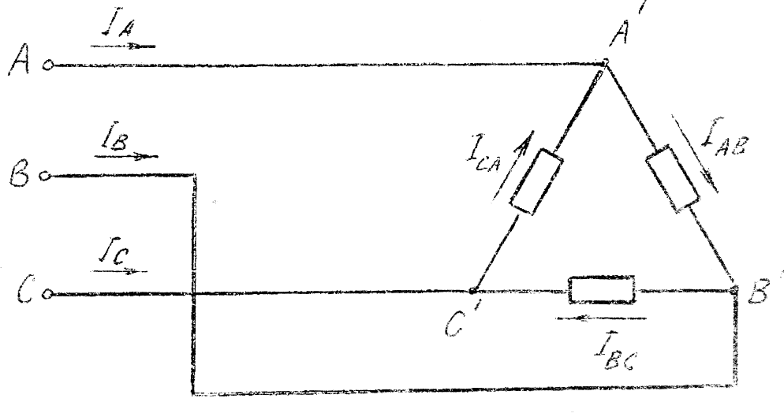
Рисунок 14 – Соединение треугольником

Токи I_{AB}, I_{BC}, I_{CA} называются фазными
$$I_{AB}=\frac{U_{A}}{Z_{AB}} ; {cosφ}_{AB}=\frac{R_{AB}}{Z_{AB}}$$
$$I_{BC}=\frac{U_{A}}{Z_{BC}} ; {cosφ}_{BC}=\frac{R_{BC}}{Z_{BC}}$$
$$I_{CA}=\frac{U_{A}}{Z_{CA}} ; {cosφ}_{CA}=\frac{R_{CA}}{Z_{CA}}$$

В случае активной нагрузки φ_{АВ} = φ_{ВС} =φ_{СА} = 0
В линейных проводах протекают линейные токи I_{A}, I_{B},I_{C}
Линейные токи можно найти, применив для узлов А’, В’, С' первый закон Киргофа:
I_{A}=I_{AB}-I_{CA}
I_{B}=I_{BC}-I_{AB}
I_{C}=I_{CA}-I_{BC}
При неравномерной нагрузке токи в линейных проводах неодинаковы.
При равномерной нагрузке (асинхронные и синхронные электродвигатели, термические печи с электрическими нагревателями).
I_{A}=I_{B}=I_{C}
I_{Л}=$\sqrt{3}$*I_{Ф}

II Цель работы
1. Убедиться, что при неравномерной нагрузке I_{Л}=$\sqrt{3}$*I_{Ф}

III. Оборудование
1. Источник переменного тока с U_{ф} = 30В, U_{A} = 52В
2. Амперметр - 6 шт. (0 : 2)А
3. Магазин сопротивлений - 3 шт.
4. Провода: 1-линейные - 6 шт; 2-линейные - 3 шт.

IV. Порядок выполнения работы
1. Определить размещение приборов на столе.
2. Собрать эл. схему , изображенную на рис 15 .
В узлах Д, Е, F использовать двухлинейные провода.
3. Определить дену деления приборов.
4. Включить на магазинах сопротивлений значения R_{AВ} = R_{АС} = R_{СА} = 200 Ом.
5. Предъявить собранную схему преподавателю.

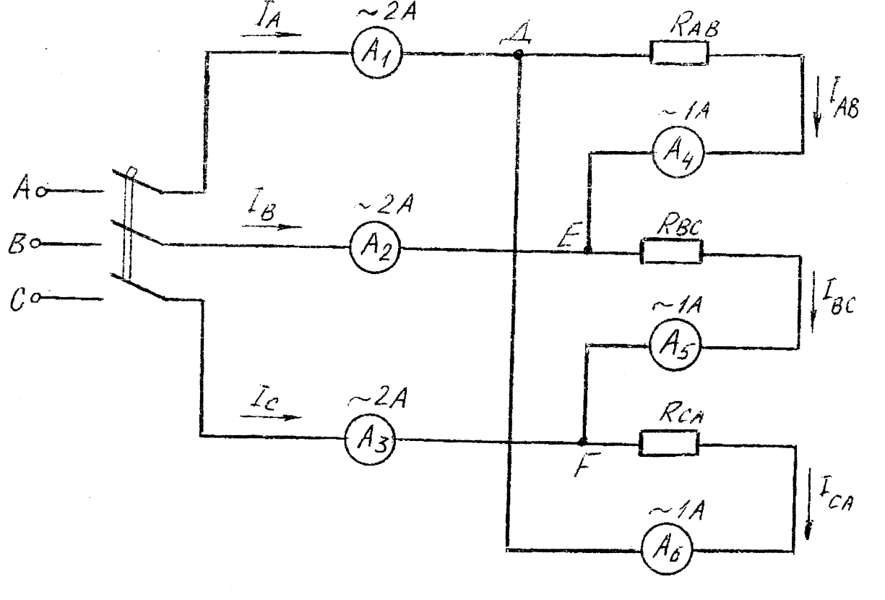
Рисунок 15 – Схема соединения треугольником

6. Включить автомат переменного тока и записать показания в таблицу 9.
Таблица 9
№ п\п | Вид нагрузки | I_{A} | I_{B} | I_{C} | I₀ | U_{Л} | U_{Ф} | Р_{А} | Р_{В} | Р_{С} | Р_{3Ф}
 |  | А | А | А | А | В | В | Вт | Вт | Вт | Вт
1 | R_{AB}=200 Ом  R_{BC}=200 Ом  R_{CA}=200 Ом
2 | R_{AB}=200 Ом  R_{BC}=100 Ом  R_{CA}=80 Ом

7. Повторить опыт при неравномерной нагрузке
(R_{АВ} = 200 Ом, R_{ВС} = 100 Ом, R_{СА} = 80 Ом.)
8. Вычислить активную мощность в каждой фазе по формуле. Ф_{Ф} = U_{ф} * I_{Ф} * cosφ_{ф}
9. Определить мощность всей цепи Р_{ЗФ} = Р_{АВ} + Р_{ВС} + Р_{СА}
Результаты записать в таблицу 9.
10. Сделать выводы.
V. Контрольные вопросы
1. Как определить токи в линейных проводах при соединении треугольником?
2. От чего зависит угол сдвига по фазе между фазными токами и напряжением?
3. Как определить фазные токи?
4. Как определяется мощность трехфазной цепи при соединении потребителей треугольником?
5. Каково соотношение между фазными и линейными токами при соединении треугольником?

Лабораторная работа № 9
“Двигатель постоянного тока с последовательным возбуждением ”

I. Краткие сведения из теории.
Электродвигатели с последовательным возбуждением нашли широкое применение м электрооборудовании самолетов, в автомобилях (стартеры), в крановых устройствах, в мощных экскаваторах и др.
Во всех этих устройствах допустимо значительное изменение скорости вращения при изменении тормозного момента на валу.
Обмотка возбуждения двигателя соединена последовательно с обмоткой якоря.
Скорости вращения двигателя:
$$n=\frac{U-I_{Я}(R_{Я}+R_{C}}{C_{E}Ф}$$
С увеличением нагрузки скорость резко падает. При нагрузках, меньших(25 - 30)% номинальной величины электродвигатель вращается с недопустимо большой скоростью вследствие малого значения магнитного потока.
Такой режим не допускается ввиду опасности механического повреждения якоря.
К достоинствам электродвигателя с последовательным возбуждением относится то, что он имеет большой пусковой момент (М_{П}= (3÷5) М_{Н}), не боится перегрузок, устойчиво работает при падении напряжения. Подводимая к двигателю мощность изменяется плавно с изменением нагрузки.

II. Цель работы.
Снять характеристики электродвигателя: зависимость частоты вращения якоря и вращающего момента от мощности нагрузки.

Ш. Оборудование.
1. Источник постоянного тока.
2. Вольтметр - 1шт. (0 : 30) В.
3. Преобразователь ПО - 45 - 1шт.
4. Амперметр-1шт. (0 :10) А,
5. Реостат -1шт.
6. Амперметр, проградуированный на число: оборотов в мин.
7. Соединительные провода.

IV. Устройство установки.
Для снятия характеристики двигателя используем, преобразователь ПО -45, который состоит из двигателя постоянного тока и генератора переменного тока и одном корпусе. Якорь обеих машин находятся на валу. Переменное напряжение с зажимов генератора подаётся потребителю. Нагрузкой двигателя служит электрическая нагрузка генератора - ток, текущий по якорю генератора и нагрузочному реостату.

V. Порядок выполнения работы.
1. Соберите схему электрической цепи, изображенную на рис. 16
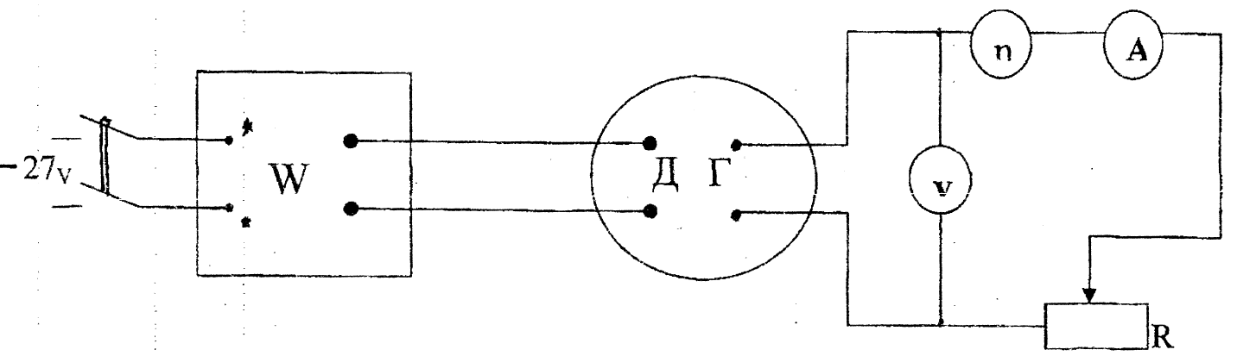
Рисунок 16 – Схема двигателя постоянного тока с последовательным возбуждением

2. Предъявите преподавателю собранную схему для проверки.
3. Поставьте ползунок реостата на максимальное сопротивление.
4. Включите установку в сеть и установите при помощи реостата величину тока 2 А. Запишите показания приборов в таблицу 10. То же сделайте при токах 3А, 4А, 5А, 6А, 7А, 8А, 9 А.
Таблица 10
№ п\п | Р₁ по ваттметру | I | U | n | P₂ | M | Ƞ
 |  | A | B | об\мин | Вт | Нм | %
1  2  3  4  5  6  7  8 |  | 2  3  4  5  6  7  8  9

5. Для всех опытов вычислите:
-мощность нагрузки Р₂= U*I
-вращающий момент
$$M=\frac{P_{2}}{ꞷ}=\frac{P_{2}*60}{2πn}$$
-К.П.Д. установки
$$Ƞ=\frac{P_{2}}{P_{1}}*100\%$$
6. Выберите масштаб и постройте характеристики: n = f(P₂) и М = f(P₂)
7. Сделайте вывод, в котором на основании опыта укажите, как изменяются вращающий момент и частота вращения в зависимости от мощности нагрузки.
VI. Контрольные вопросы.
1. Каковы достоинства двигателя постоянного тока последовательного возбуждения?
2. Возможно ли включение двигателя последовательного возбуждения на холостом ходу?
3. Как определить вращающий момент двигателя?

